Установка СУБД PostgreSQL 16 и клиента DBeaver

Содержание

А.1. Установка PostgreSQL 1
А.2. Установка DBeaver 7

Перед тем как приступить к работе, необходимо скачать, установить и настроить компоненты:
1) СУБД PostgreSQL предпоследняя версия;
2) кроссплатформенный менеджер баз данных DBeaver.
Перед установкой и настройкой рекомендуется удалить предыдущие версии PostgreSQL и директории с данными и конфигурационными параметрами.

А.1. Установка PostgreSQL
Для установки нужно выполнить следующие этапы:
- скачать с официального сайта исполняемый файл (файл с расширением .exe);
- запустить исполняемый файл;
- выполнить стандартные этапы установки.

- Перейти на официальный сайт по ссылке –– https://www.enterprisedb.com/downloads/postgres-postgresql-downloads.
- Нажать на кнопку скачивания в соответствии с выбранной версией и операционной системой (рис. 1).

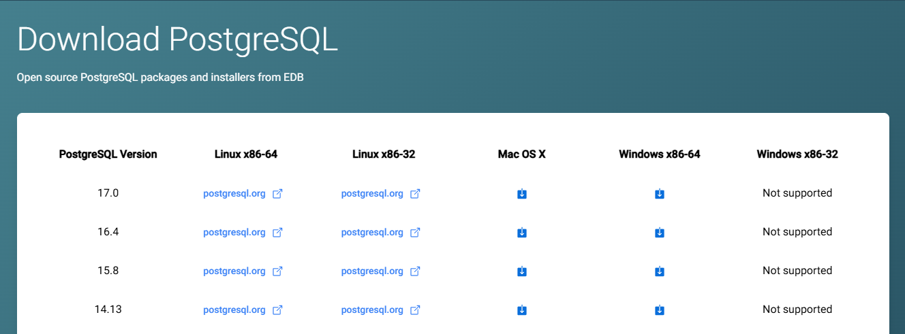
Рис. 1. Выбор версии PostgreSQL

- Запустить скаченный файл.
- Пройти этапы установки.
  - Запустить файл установки, нажать на кнопку «Next».
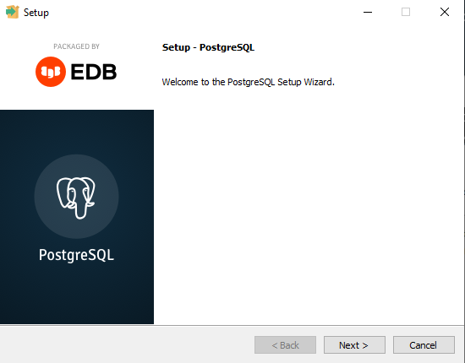
Рис. 2. Начальное окно установки
  - Указать путь к файлу, в который будет установлена СУБД. Можно оставить по умолчанию.
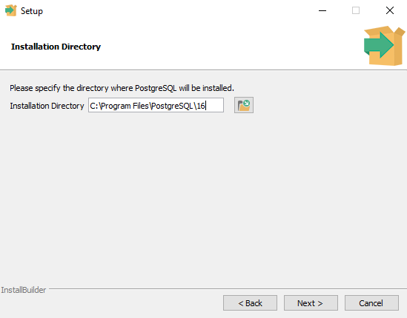
Рис. 3. Выбор пути к файлу
  - По умолчанию оставить выбранные компоненты.
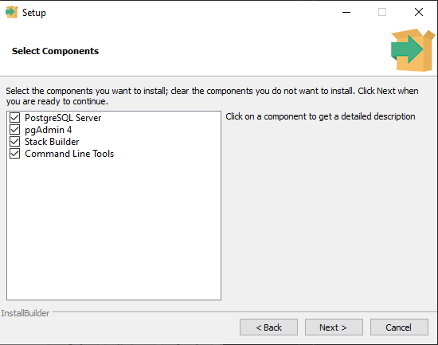
Рис. 4. Выбор компонентов
  - Указать директорию, в которой будут храниться данные. Можно оставить по умолчанию.
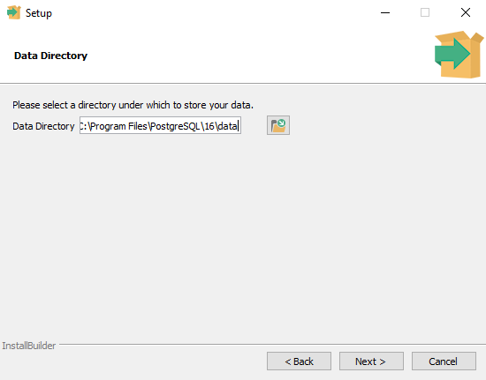
Рис. 5. Выбор директории для хранилища данных

4.5 Задать и запомнить (записать) пароль сервера.
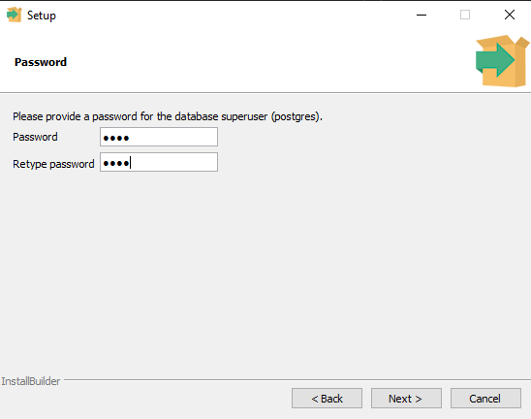
Рис. 6. Установка пароля сервера
4.6 Порт оставить по умолчанию.
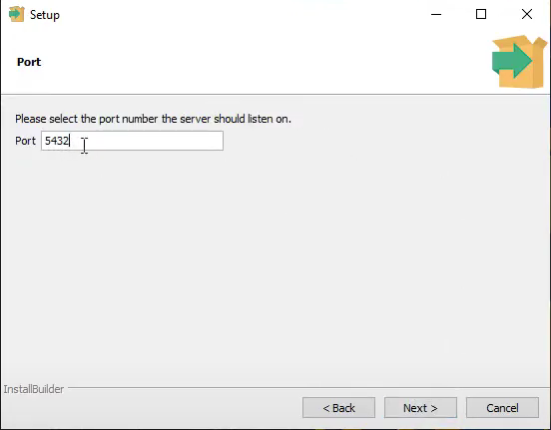
Рис. 7. Выбор порта
4.7 Выбрать язык русский.
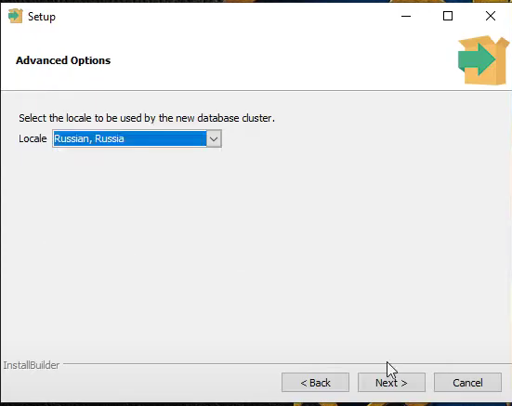
Рис. 8. Выбор языка
4.8 Далее продолжить установку, нажав кнопку «Next».
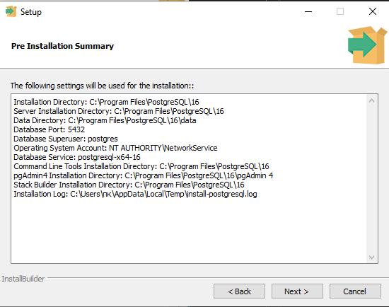
Рис. 9. Окно настроек установки
4.9 Далее продолжить установку, нажав кнопку «Next».
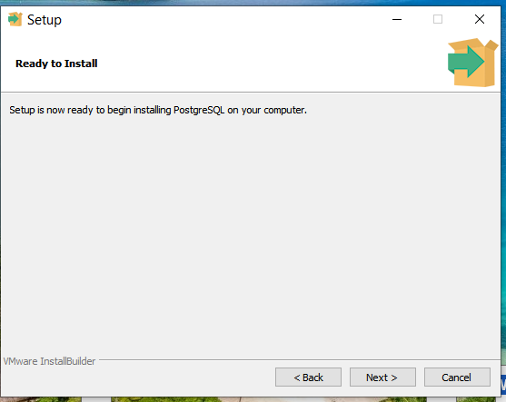
Рис. 10.
4.10 После завершения установки убрать галочку и завершить установку.
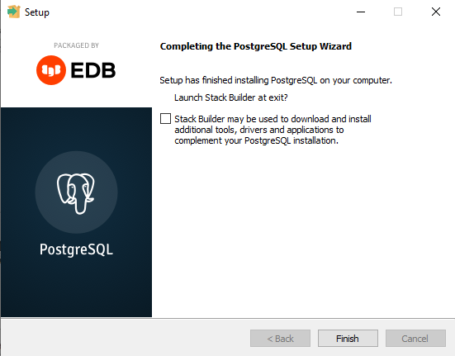
Рис. 11. Завершение установки
- Проверить запуск сервера в разделе «Службы» на ПК.
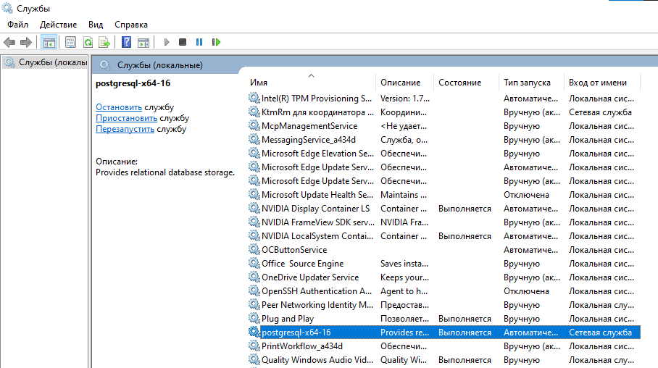
Рис. 12. Службы

А.2. Установка DBeaver
Для установки нужно:
- скачать DBeaver;
- установить DBeaver;
- установить подключение к БД.

- Перейти на официальный сайт https://dbeaver.com/download/.
- Скачать файл для выбранной операционной систем. Например для Windows нажать на кнопку Windows (installer) (рис. 13).
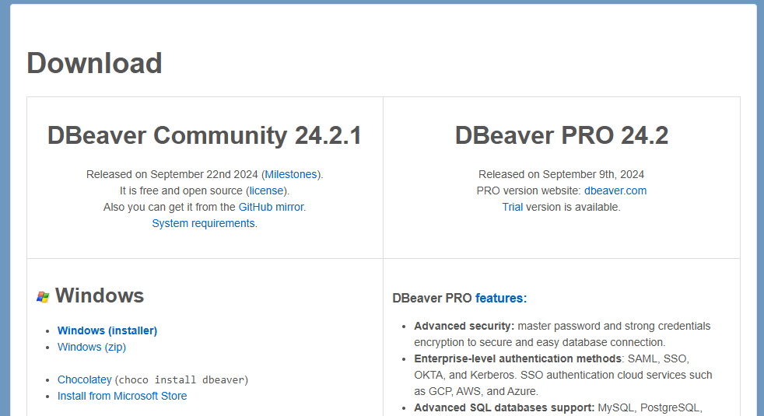
Рис. 13. Выбор версии DBeaver и операционной системы
- Запустить исполняемый файл, при установке оставить все параметры по умолчанию.
3.1 Ознакомиться с предупреждением и продолжить установку.
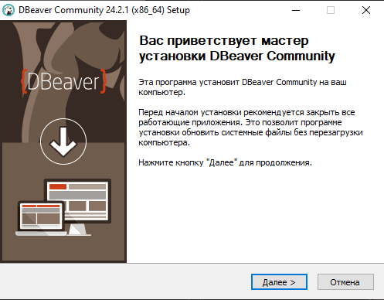
Рис. 14. Начальное окно установки
3.2 Принять лицензионное соглашение.
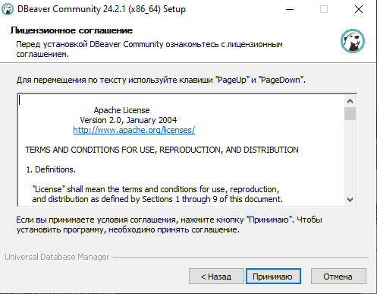
Рис. 15. Лицензионное соглашение
3.3 Выбрать вариант установки для всех пользователей или для определенного пользователя ПК.
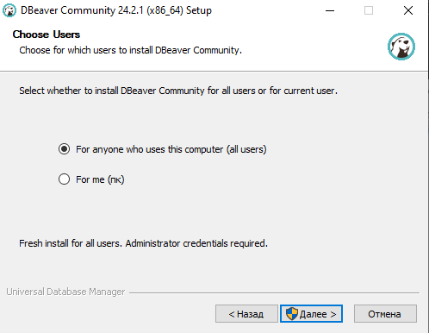
Рис. 16. Выбор варианта установки
3.4 Если выбран вариант установки для всех пользователей, то повторить пункты 3.1 и 3.2.
3.5 Компоненты оставить по умолчанию.
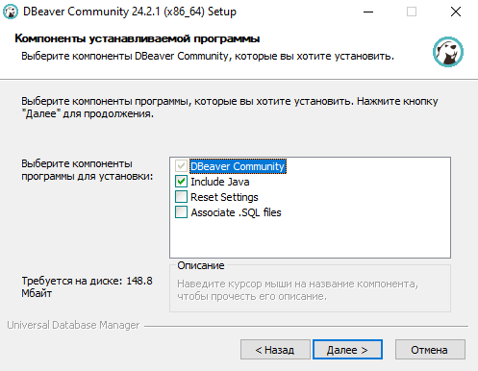
Рис. 17. Компоненты устанавливаемой программы

3.6 Выбрать папку для установки, выполнить установку.
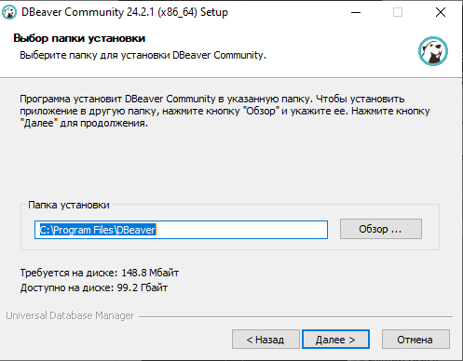
Рис. 18. Выбор папки установки
- Запустить DBeaver. Откроется окно, представленное на рисунке 19.
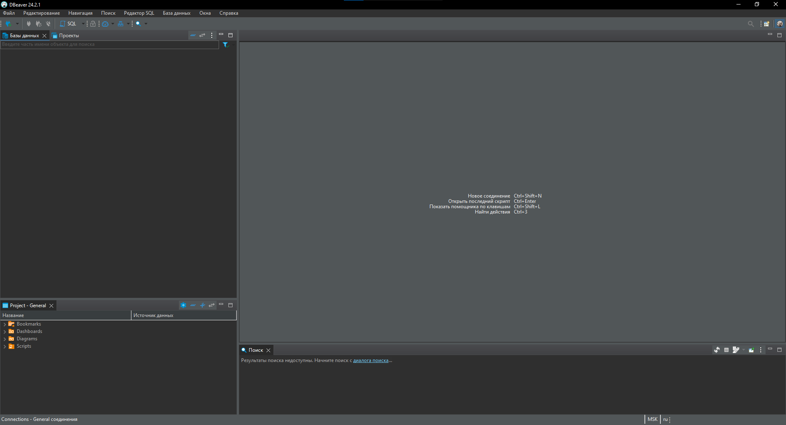
Рис. 19. Главное окно DBeaver
- При предложении установить драйвер, надо его скачать.
- Нажать комбинацию клавиш Ctrl+Shift+N, создав новое соединение.
- В открывшемся окне (рис. 20) выбрать СУБД PostgreSQL.
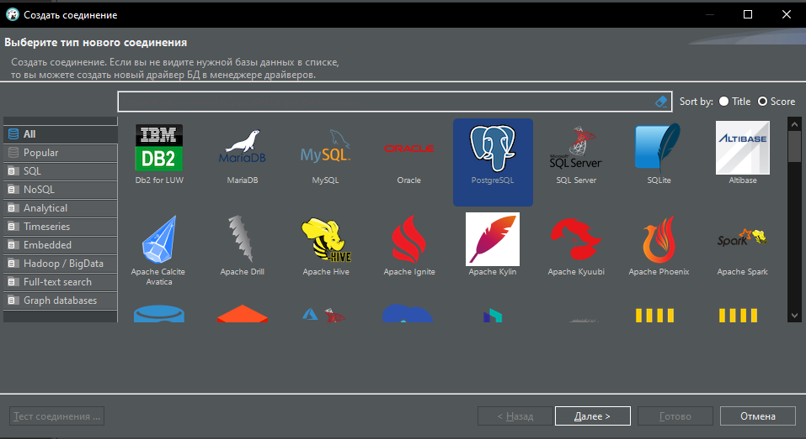
Рис. 20. Выбор СУБД
- В следующем открывшемся окне поля: хост, порт, база данных, пользователь заданы по умолчанию. Нужно ввести пароль, заданный при установке PostgreSQL, нажать Готово.

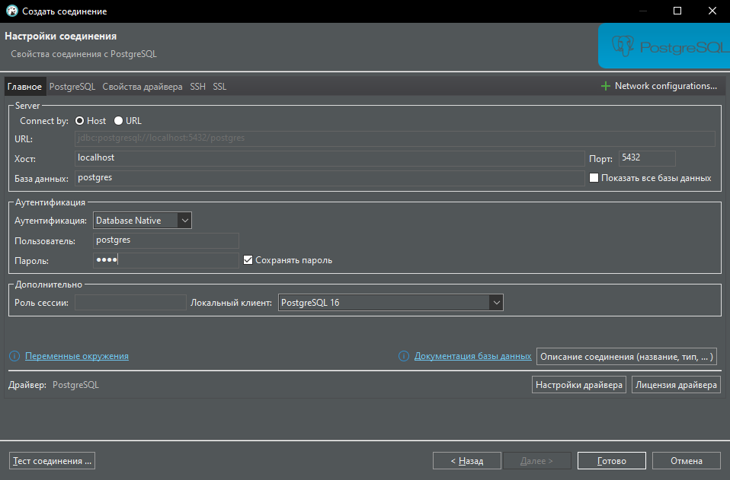
Рис. 21. Создание соединения
- После чего в левом окне «Базы данных» появится в списке созданная БД (рис. 22).
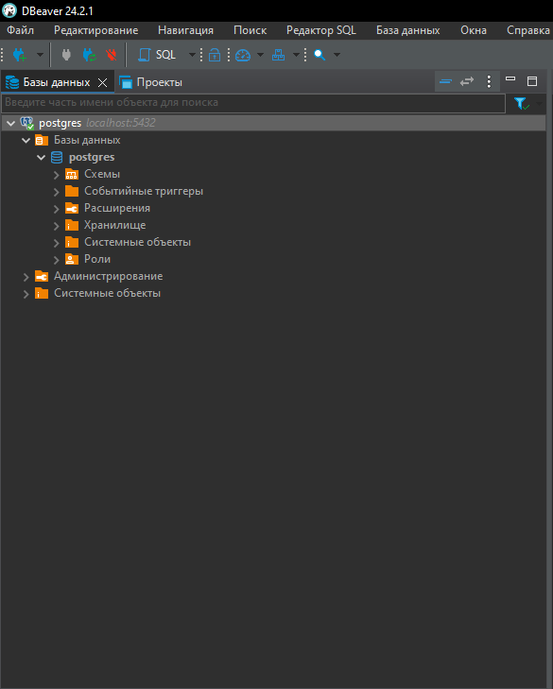
Рис. 22. Созданная БД
10. Следует учесть, что по умолчанию задан режим автоматического подтверждения транзакции на запросы создания объектов БД и их изменения. Нажимаем кнопку SQL (рис. 23).
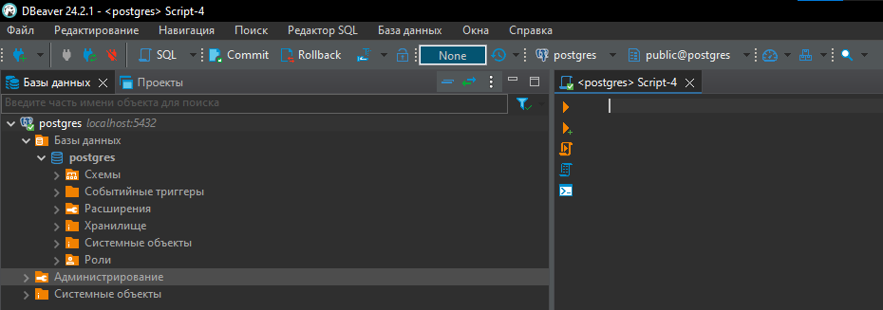
Рис. 23 Указан параметр Auto
Для того, чтобы изменить режим автоматического подтверждения транзакции необходимо раскрыть режимы, кликнув по иконке буквы Т (рис. 24).

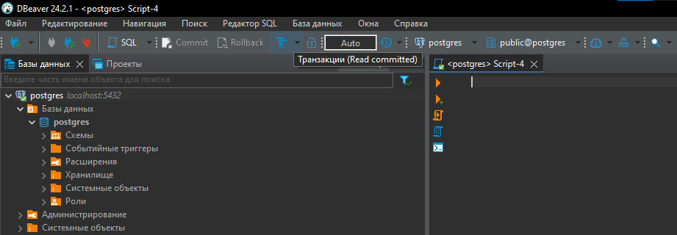
Рис. 24. Раскрытие списка режимов транзакций
В раскрывшемся списке выбрать пункт «Режим транзакций (ручной коммит)» (рис. 25).
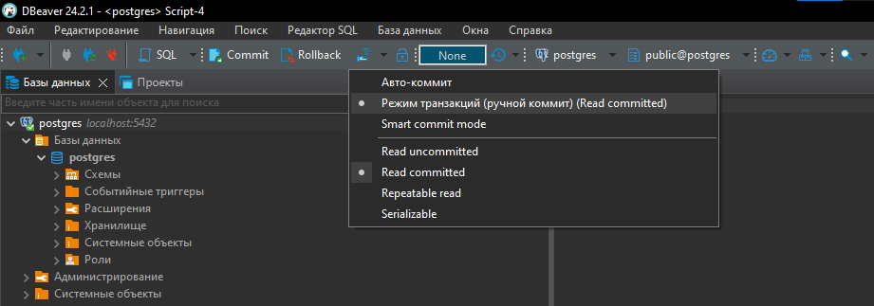
Рис. 25. Выбор ручного режима
После установки данного параметра при выполнении запросов на создание и изменение объектов БД, необходимо подтверждать транзакции вручную.

